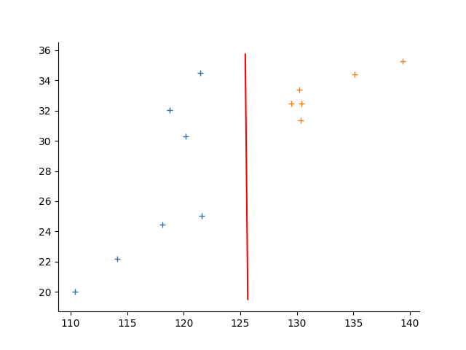

w:

[ 3.13e+01]

[-2.48e-01]

[-3.41e-03]

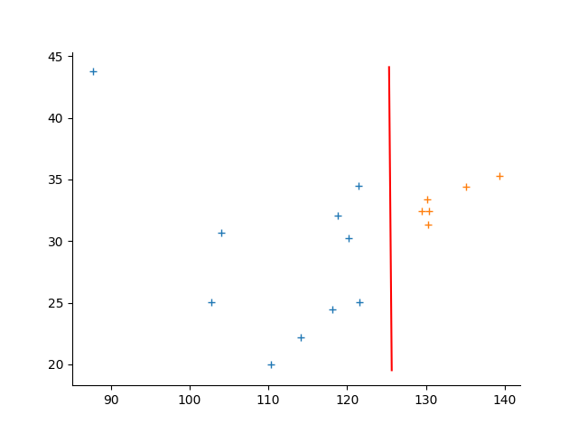

w:

[ 3.13e+01]

[-2.48e-01]

[-3.41e-03]

不影响分类结果，不是支撑向量。